**Задача о доминирующем множестве**

Для решения задачи приведем сведение от задачи о вершинном покрытии к задаче о доминирующем множестве.

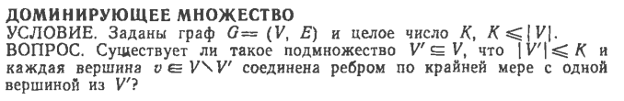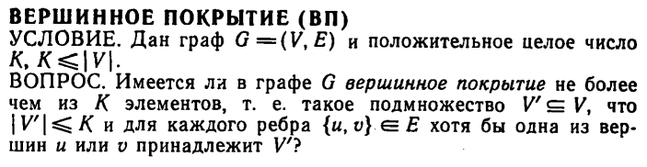Задача о вершинном покрытии:

Задача о доминирующем множестве:

**Решение:**

**1)**

Зададим функцию перехода от задачи о вершинном покрытии к задаче о доминирующем множестве:

$$f:(G_{1},k_{1})→(G_{2},k_{2})$$

Где $(G_{1}, k_{1})$– экземпляр задачи о вершинном покрытии, а $(G_{1}, k_{1})$– экземпляр задачи о доминирующем множестве. $G_{1} = (V_{1}, E_{1}), G_{2} =(V_{2}, E_{2})$

Для задания функции построим $G_{2}$ на основе $G_{1}$: в $G_{2}$ добавим все вершины $V_{1}$ (будем называть просто $V$), а также вершины, соответствующие ребрам (если ребро соединяет две вершины из $V$, то вершину, соответствующую ей, сделаем инцидентной этим двум вершинам). Множество вершин построенных на основе ребер назовем $E$.

Приведем пример:

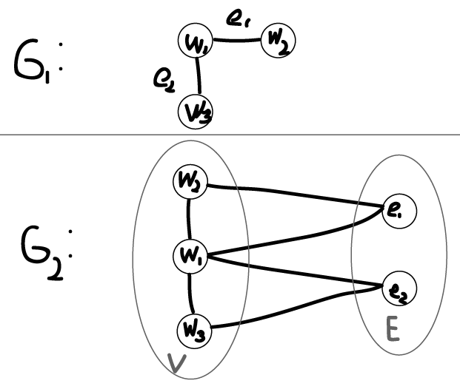Теперь, если в $G_{1}$ существует вершинное покрытие $S$ (каждое ребро графа $G_{1}$ соединяется хотя бы с одной вершиной из $S$), то и все вершины из $E$ будут соединены хотя бы с одной вершиной из $S$ в графе $G_{2}$. А чтобы вершины из $V$ были соединены с $S$ соединим их все между собой (сделаем $V$ полным подграфом)

После этих манипуляций, если в $G_{1}$ существует вершинное покрытие $S$, то в $G_{2}$ будет существовать доминирующее множество равное $S$ (те же вершины подграфа $V$).

**2)**

Теперь покажем, что если выходная задача $(G2, k2)$ имеет положительное решение, то и исходная задача тоже.

Положим существует доминирующее множество $C$, мощности $k2$ содержащее вершины из построенного нами E (то есть не соответствующее изначальным вершинам), покажем, что тогда существует множество $C’$ такой же мощности $k2$, причем $C’⊆V$ и $C’$ является доминирующим множеством.

Пусть $e$– вершина из $C$ и $e ϵ E$, тогда по построению $e$ инцидентно двум вершинам из $V$: назовем их $v1$ и $v2$. Заменим $е$ на другую вершину $x$, такую, что полученное множество останется доминирующим множеством. Для этого:

1. $x$ должно принадлежать $V$
2. e должно остаться инцидентно любой вершине из $\{\left(C∪x\right)\backslash e\}$
3. $v1$ и $v2$ должны либо остаться инциденты вершине из $\{\left(C∪x\right)\backslash e\}$ либо сами войти в это множество.

Под эти условия подходит как $v1$, так и $v2$ (на примере $v1$):

$v1 ϵ V$

* $v1$ инцидентно $e$
* $v1$ инцидентно $v2$ (так как по построению $V$ является кликой)

Таким образом выбрав для каждой вершины $e∈C и e∈E$ замену, получим $C’’⊆V$, причем $C’’$ является доминирующим множеством.

Теперь покажем, что вершины $S=C’’$ являются вершинным покрытием из задачи ($G1, k1)$.

По построению каждому ребру $e$ из $G1$ соответствует вершина $q$ в выходном графе, а т.к. $S$ доминирующее множество, то $q$ инцидентно какой-либо вершине из $S$. Это значит, что каждое ребро е покрывается множеством $S => S$ является вершинным покрытием, причем $|S|=k2=k1$ $=>$ из положительного решения задачи $(G2, k2)$ следует решение $(G1, k1)$,

Итог:

$$V_{2}=V_{1}∪E_{1}, O(n^{2})$$

$E_{2}=\left(V_{1}×V_{1}\right)∪\left\{\left(w,e\right) \right| w ϵ V, e ϵ E, w ϵ e\}, O(n^{2})$

$k_{2}=k_{1}, O(1)$